Informacja o sytuacji
na rynku pracy wg stanu
na dzień 31 sierpnia 2016r.

Powiat Kędzierzyńsko-Kozielski

Kędzierzyn-Koźle 29.09.2016r.

- Stopa i poziom bezrobocia.

Stopa bezrobocia w powiecie kędzierzyńsko-kozielskim w sierpniu 2016r. wynosiła 10,2 % i była wyższa w ujęciu miesięcznym o 0,1% oraz niższa w ujęciu rocznym o 0,7 %.

Tabela nr 1a - Stopa bezrobocia w kraju , w województwie oraz w powiecie.

Stopa bezrobocia w % | sierpień  2015 | lipiec  2016 | sierpień  2016 | Przyrost/spadek VIII 2015  -VIII 2016 | Przyrost/spadek VII 2016  -VIII 2016
Kraj | 10,0 | 8,6 | 8,5 | -1,5 | -0,1
Województwo | 10,0 | 9,0 | 9,0* | -1,0 | -
Powiat Kędzierzyn-Koźle | 10,9 | 10,1 | 10,2* | -0,7 | +0,1
*szacunek bez korekty GUS
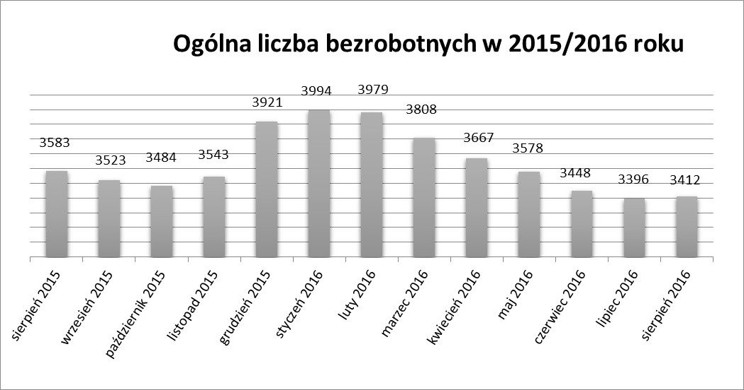
Liczba bezrobotnych zarejestrowanych w Powiatowym Urzędzie Pracy w Kędzierzynie-Koźlu w dniu 31 sierpnia 2016r. wynosiła 3412 osób i była wyższa w ujęciu miesięcznym o 16 osób oraz
niższa w ujęciu rocznym o 171 osób.
W miesiącu sierpniu 2016r. odnotowano spadek osób bezrobotnych we wszystkich gminach powiatu kędzierzyńsko-kozielskiego za wyjątkiem gminy Reńska Wieś w ujęciu rocznym, natomiast w ujęciu miesięcznym nastąpił wzrost tylko w gminie Kędzierzyn-Koźle, w pozostałych gminach nastąpił niewielki spadek.
Tabela nr 1b - Bezrobocie na lokalnym rynku pracy z podziałem na gminy.

Miasto/Gmina | sierpień 2015 |  | lipiec 2016 |  | sierpień 2016 |  | Przyrost/spadek VIII 2015  –VIII 2016 |  | Przyrost/spadek VII 2016  - VIII 2016
 | Ogółem | Kobiety | Ogółem | Kobiety | Ogółem | Kobiety | Ogółem | Kobiety | Ogółem | Kobiety
Ogółem | 3583 | 2027 | 3396 | 1955 | 3412 | 2006 | -171 | -21 | 16 | 51
Kędzierzyn-Koźle | 2533 | 1398 | 2382 | 1326 | 2414 | 1371 | -119 | -27 | 32 | 45
Bierawa | 250 | 156 | 230 | 140 | 228 | 146 | -22 | -10 | -2 | 6
Cisek | 146 | 84 | 135 | 84 | 134 | 80 | -12 | -4 | -1 | -4
Pawłowiczki | 287 | 166 | 271 | 175 | 269 | 174 | -18 | 8 | -2 | -1
Polska Cerekiew | 151 | 86 | 150 | 90 | 141 | 90 | -10 | 4 | -9 | -
Reńska Wieś | 216 | 137 | 228 | 140 | 226 | 145 | 10 | 8 | -2 | 5

- Struktura bezrobotnych.

W sierpniu 2016r. w ujęciu miesięcznym odnotowano spadek osób bezrobotnych będących
w szczególnej sytuacji na rynku pracy w następujących kategoriach:
- Z prawem do zasiłku
- Zamieszkali na wsi
- Bez kwalifikacji
- Niepełnosprawni
Natomiast wzrost nastąpił w kategoriach:
- Zwolnione z przyczyn dot. zakładu pracy
- Bez doświadczenia zawodowego
- Do 30 roku życia
- Do 25 roku życia
- Długotrwale bezrobotne
- Posiadające co najmniej jedno dziecko do 6 roku życia

W sierpniu 2016r. w ujęciu rocznym odnotowano spadek osób bezrobotnych będących
w szczególnej sytuacji na rynku pracy w większości kategorii za wyjątkiem:
- Bez doświadczenia zawodowego
- Osoby posiadające co najmniej jedno dziecko do 6 roku życia
- Niepełnosprawni
T Tabela nr 2a - Zmiany zachodzące na lokalnym rynku pracy w wybranych kategoriach bezrobotnych.

Wybrane kategorie bezrobotnych | sierpień 2015 |  | lipiec 2016 |  | sierpień 2016 |  | Przyrost/spadek VIII 2015  - VIII 2016 |  | Przyrost/spadek VII 2016  – VIII 2016
 | Ogółem | Kobiety | Ogółem | Kobiety | Ogółem | Kobiety | Ogółem | Kobiety | Ogółem | Kobiety
Stan bezrobotnych na koniec m-ca | 3583 | 2027 | 3396 | 1955 | 3412 | 2006 | -171 | -21 | 16 | 11
Z prawem do zasiłku | 374 | 221 | 302 | 196 | 288 | 182 | -86 | -39 | -14 | -14
Zwolnione z przyczyn dot. zakładu pracy | 196 | 123 | 151 | 91 | 156 | 94 | -40 | -29 | 5 | 3
Zamieszkali na wsi | 1050 | 629 | 1014 | 629 | 998 | 635 | -52 | 6 | -16 | 6
Bez kwalifikacji | 1403 | 799 | 1281 | 757 | 1275 | 763 | -128 | -36 | -6 | 6
Bez doświadczenia zawodowego | 787 | 492 | 787 | 492 | 794 | 511 | 7 | 19 | 7 | 19
Osoby będące w szczególnej sytuacji na rynku pracy
Do 30 roku życia | 926 | 649 | 882 | 600 | 903 | 635 | -23 | -14 | 12 | 35
Do 25 roku życia | 433 | 285 | 414 | 267 | 423 | 279 | -10 | -6 | 9 | 12
Długotrwale bezrobotne | 2108 | 1225 | 2001 | 1200 | 2025 | 1231 | -83 | 6 | 24 | 31
Powyżej 50 roku życia | 1197 | 480 | 1102 | 454 | 1091 | 450 | -88 | -30 | 11 | 6
Korzystające ze świadczeń z pomocy społecznej | 245 | 182 | 114 | 98 | 138 | 114 | -107 | -68 | 24 | 16
Posiadające co najmniej jedno dziecko do 6 roku życia | 649 | 560 | 645 | 567 | 664 | 588 | 15 | 28 | 19 | 21
Posiadające co najmniej jedno dziecko niepełnosprawne do 18 roku życia | 20 | 17 | 18 | 15 | 19 | 16 | -1 | -1 | 1 | 1
Niepełnosprawni | 257 | 125 | 281 | 148 | 277 | 149 | 20 | 24 | -4 | 1

- Ruch bezrobotnych.

W sierpniu 2016r w stosunku do miesiąca poprzedniego nastąpił wzrost rejestracji (o 59 osób). Wskaźnik płynności rynku pracy, liczony jako stosunek liczby bezrobotnych podejmujących pracę
do liczby nowo zarejestrowanych w sierpniu 2016r. wyniósł 56,0 % gdy w lipcu 2016r.
56,0 %.

Tabela nr 3a – Napływ i odpływ bezrobotnych.

Napływ i odpływ bezrobotnych w 2016r. | lipiec 2016 | sierpień 2016 | Przyrost/spadek | Narastająco w 2016r.
NAPŁYW (rejestracje)

Ogółem | 377 | 436 | 59 | 3480
Kobiety | 202 | 244 | 42 | 1750
ODPŁYW (wyłączenia)

Ogółem | 429 | 420 | -9 | 3989
Kobiety | 202 | 193 | -9 | 1911
w tym podjęcia pracy | 211 | 211 | - | 2044

W sierpniu 2016r. najwięcej osób zarejestrowało się z następujących branż :
- Handel hurtowy i detaliczny, naprawy pojazdów samochodowych
włączając motocykle – 88 osób
- Przetwórstwo przemysłowe – 68 osób
- Budownictwo – 39 osoby
- Działalność w zakresie usług administrowania i działalność wspierająca – 35 osób

W 12 branżach liczba osób rejestrujących jest większa niż w poprzednim miesiącu, natomiast
w 6 branżach mniejsza. Największy wzrost rejestrujących się bezrobotnych odnotowano
w branży: Przetwórstwo przemysłowe.

Tabela nr 3b – Bezrobotni rejestrujący się wg rodzaju działalności ostatniego miejsca pracy ( dane szacunkowe )

Sekcja PKD | Bezrobotni rejestrujący się  w lipcu 2016r. | Bezrobotni rejestrujący się  w sierpniu 2016r. | Przyrost/spadek
Handel hurtowy i detaliczny, naprawy pojazdów samochodowych włączając motocykle | 67 | 88 | 21
Przetwórstwo przemysłowe | 41 | 68 | 27
Budownictwo | 32 | 39 | 7
Działalność w zakresie usług administrowania i działalność wspierająca | 28 | 35 | 7
Administracja publiczna i obrona narodowa; obowiązkowe zabezpieczenia społeczne | 13 | 17 | 4
Działalność związana z zakwaterowaniem i usługami gastronomicznymi | 6 | 16 | 10
Opieka zdrowia i pomoc społeczna | 8 | 14 | 6
Edukacja | 34 | 13 | -21
Transport i gospodarka magazynowa | 10 | 12 | 2
Pozostała działalność usługowa | 8 | 11 | 3
Działalność profesjonalna, naukowa i techniczna | 6 | 9 | 3
Działalność finansowa i ubezpieczeniowa | 5 | 9 | 4
Informacja i komunikacja | 5 | 5 | -
Rolnictwo, leśnictwo, łowiectwo i rybactwo | 7 | 3 | -4
Działalność związana z kulturą , rozrywką i rekreacją | 2 | 3 | -1
Wytwarzanie i zaopatrywanie w energię elektryczną, gaz, parę wodną, gorącą wodę i powietrze do układów klimatyzacyjnych | 1 | 2 | 1
Działalność związana z obsługą rynku nieruchomości | 5 | 1 | -4
Dostawa wody i gospodarowanie ściekami i odpadami  oraz działalność związana z rekultywacją | 2 | 1 | -1
Górnictwo i wydobywanie | 1 | 1 | -
Gospodarstwo domowe pracowników zatrudniające; gospodarstwa domowe produkujące wyroby i świadczące usługi na własne potrzeby | 1 | - | -1
Organizacje i zespoły eksterytorialne | 0 | - | -

Branże , w których liczba rejestrujących się bezrobotnych: | sierpień 2016r.
rośnie | 12
bez zmian | 3
spada | 6

Najwięcej osób rejestrujących się w miesiącu sierpniu 2016r. to ponownie sprzedawcy (55 osób)
oraz osoby nie posiadające żadnego zawodu i specjalności (45 osób).

Tabela nr 3c – Bezrobotni rejestrujący się wg zawodu i specjalności (dane szacunkowe)

Zawody i specjalności |  | Liczba osób rejestrujących się w sierpniu 2016 r.
Nazwa | Kod
Sprzedawca | 522301 | 55
Murarz | 711202 | 14
Technik ekonomista | 331403 | 14
Ślusarz | 722204 | 10
Kucharz | 512001 | 10
Robotnik gospodarczy | 515303 | 10
.

- Oferty pracy.

W sierpniu 2016r. do Powiatowego Urzędu Pracy w Kędzierzynie-Koźlu zgłoszono 417 ofert pracy, mniej w ujęciu miesięcznym o 90 ofert pracy oraz więcej w ujęciu rocznym o 117 ofert pracy.
Zgłoszone oferty pracy dotyczyły między innymi:
- 324 – miejsca pracy niesubsydiowanej, tj. 77,7% wszystkich ofert
- 93 – miejsca pracy subsydiowanej, tj. 22,3% wszystkich ofert
Oferty pracy pochodziły z następujących sektorów:
- 358 - z sektora niepublicznego, tj. 85,9% wszystkich ofert
- 59 - z sektora publicznego, tj. 14,1% wszystkich ofert

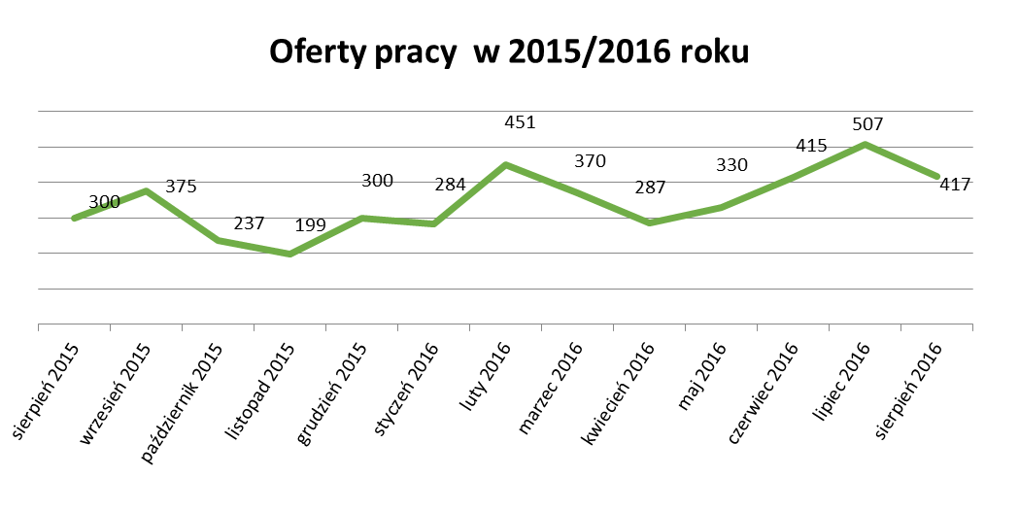
W sierpniu 2016r. najwięcej ofert pracy zgłoszono w następujących branżach:
- Działalność profesjonalna, naukowa i techniczna
- Budownictwo
- Edukacja
Tabela nr 4 – Oferty pracy

Sekcja PKD | Oferty pracy  w sierpniu 2016  bez miejsc aktywizacji zawodowej  (ilość stanowisk) | Oferty pracy  narastająco  bez miejsc aktywizacji zawodowej  w 2016r.
Działalność profesjonalna, naukowa i techniczna | 139 | 483
Budownictwo | 59 | 389
Edukacja | 35 | 66
Handel hurtowy i detaliczny, naprawy pojazdów samochodowych włączając motocykle | 25 | 246
Przetwórstwo przemysłowe | 21 | 229
Transport i gospodarka magazynowa | 17 | 115
Administracja publiczna i obrona narodowa; obowiązkowe zabezpieczenia społeczne | 14 | 45
Działalność związana z zakwaterowaniem i usługami gastronomicznymi | 12 | 58
Działalność związana z kulturą , rozrywką i rekreacją | 9 | 30
Pozostała działalność usługowa | 3 | 33
Dostawa wody i gospodarowanie ściekami i odpadami  oraz działalność związana z rekultywacją | 3 | 9
Opieka zdrowia i pomoc społeczna | 2 | 26
Działalność związana z obsługą rynku nieruchomości | 2 | 4
Działalność finansowa i ubezpieczeniowa | 1 | 20
Rolnictwo, leśnictwo, łowiectwo i rybactwo | 1 | 34
Informacja i komunikacja | - | 17
Górnictwo i wydobywanie | - | 5
Wytwarzanie i zaopatrywanie w energię elektryczną, gaz, parę wodną, gorącą wodę i powietrze do układów klimatyzacyjnych | - | 2
Działalność w zakresie usług administrowania i działalność wspierająca | - | 2
Gospodarstwo domowe pracowników zatrudniające; gospodarstwa domowe produkujące wyroby i świadczące usługi na własne potrzeby | - | -
Organizacje i zespoły eksterytorialne | - | -

